
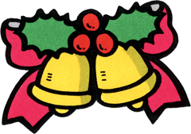
日 時 平成30年12月23日（日・祝）14:00～16:00
場 所 かわなべスポーツセンター 大集会室
高松市川部町932-7(087-885-4611)
内 容 ・マジックショー・人形劇・こま回し大会
・各教室の発表(体操・ｷｯｽﾞﾊﾞﾚｴ・ﾁｱﾀﾞﾝｽ)
・クリスマス卓球大会(体育館8:30～)
・手作りこま 各自作成(13:00～14:00)
参加費： 無料

カマタマーレスポーツクラブ
クリスマス会のご案内

